聚玻vision 使用手册
一. 点击桌面上该快捷方式启动聚玻vision检测软件
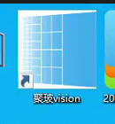
二 .使用输入给到客户的账号密码后点击登录按钮
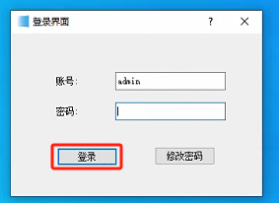
- 修改密码功能
  - 点击修改密码按钮
    - 点击前
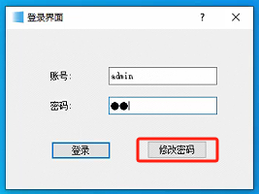
    - 点击后
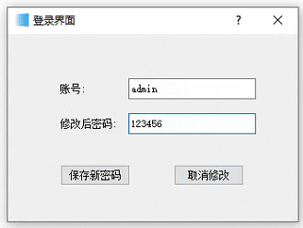
取消修改则回退到登录界面
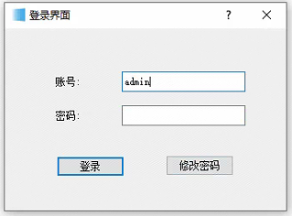

- 登录后进入聚玻vision控制主界面
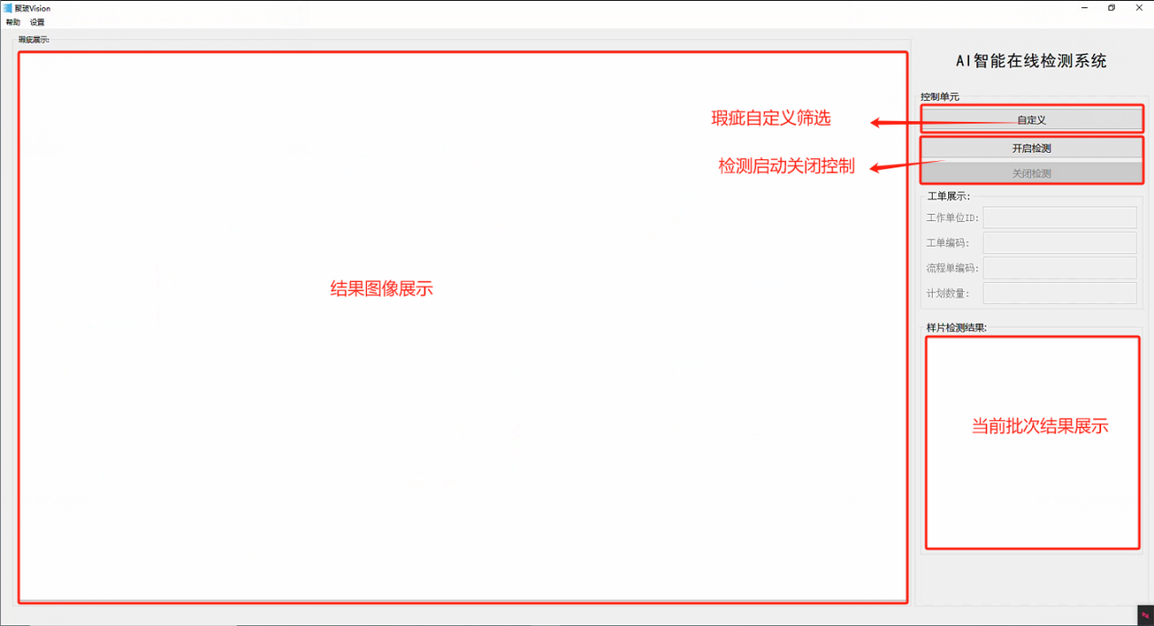
  - 点击”自定义”按键，弹窗自定义模块:
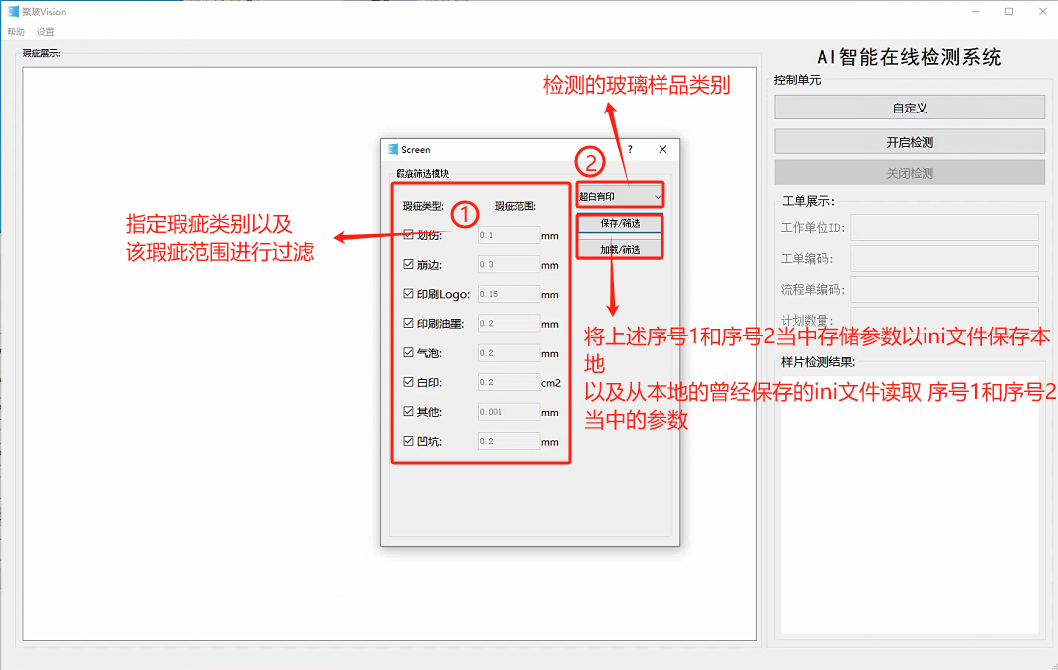
  - 点击”保存/筛选”按键，在Save Configuration File弹窗中选中本地文件夹以及输入文件名称后，点击保存可以将关于瑕疵筛选模块整体参数控件状态，以ini为后缀的配置文件保存在本地。
    - 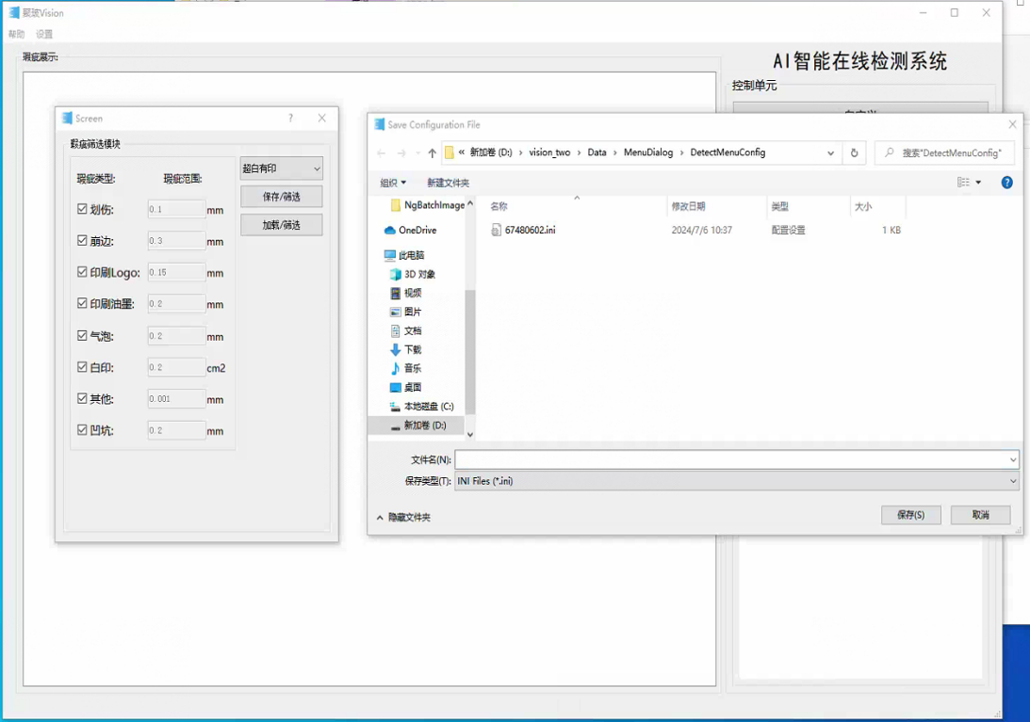
  - 点击”加载/筛选”按键,在Load Configuration File弹窗中选中本地文件夹中，关于瑕疵筛选模块整体参数控件状态曾经保存在本地ini后缀的配置文件
    - 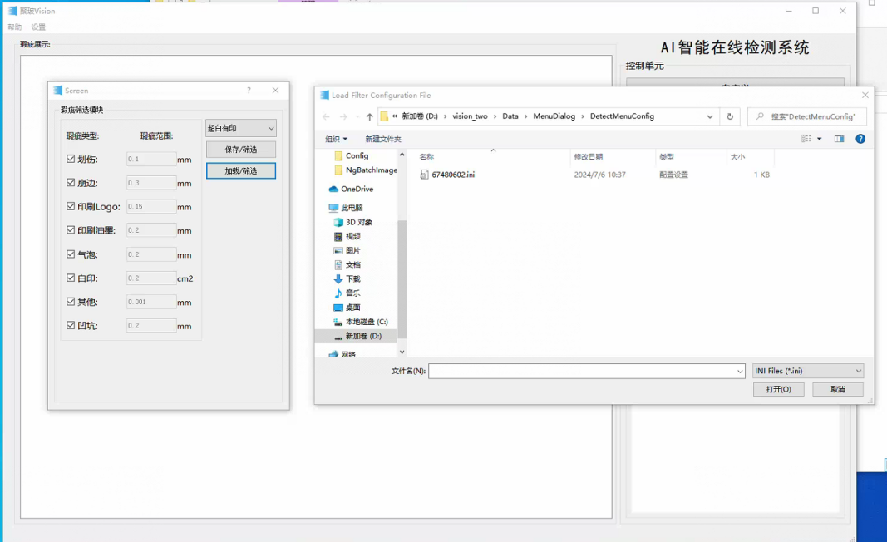
  - 点击”开始检测” 开启相机取图执行检测功能
    - 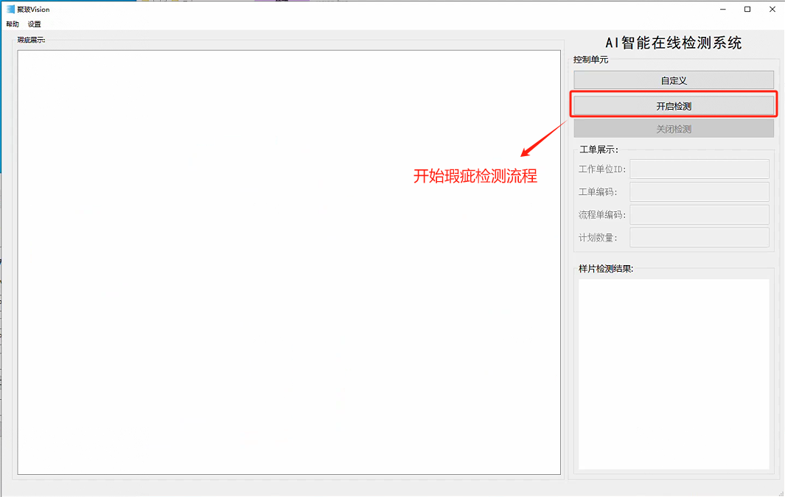
  - 检测结果呈现
    - 如果样片上有瑕疵，对当前批次个数样品进行显示为不良
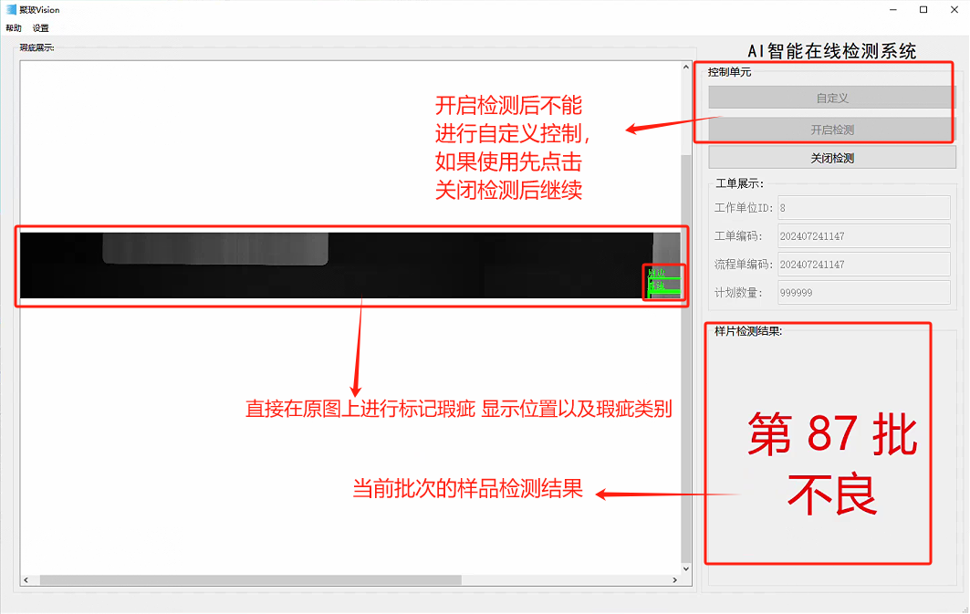
    - 如果样片上没有瑕疵，对当前批次个数样品进行显示为正常
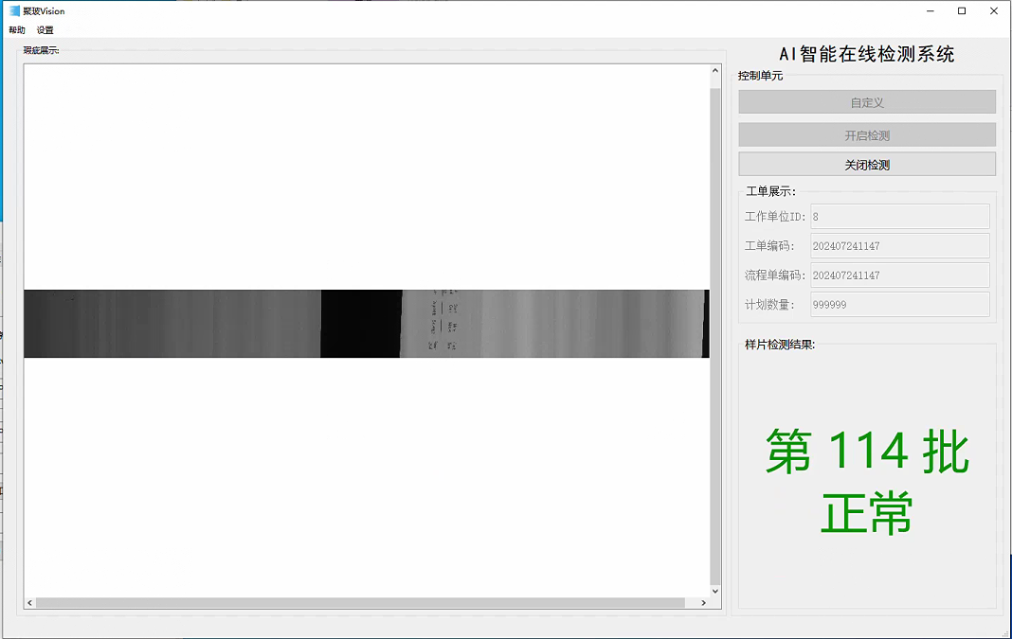
  - 点击”关闭检测”进行关闭检测，关闭成功后可以进行上述自定义筛选，或者重新开始检测。
    - 第一次点击关闭检测后，首先关闭相机不再取图
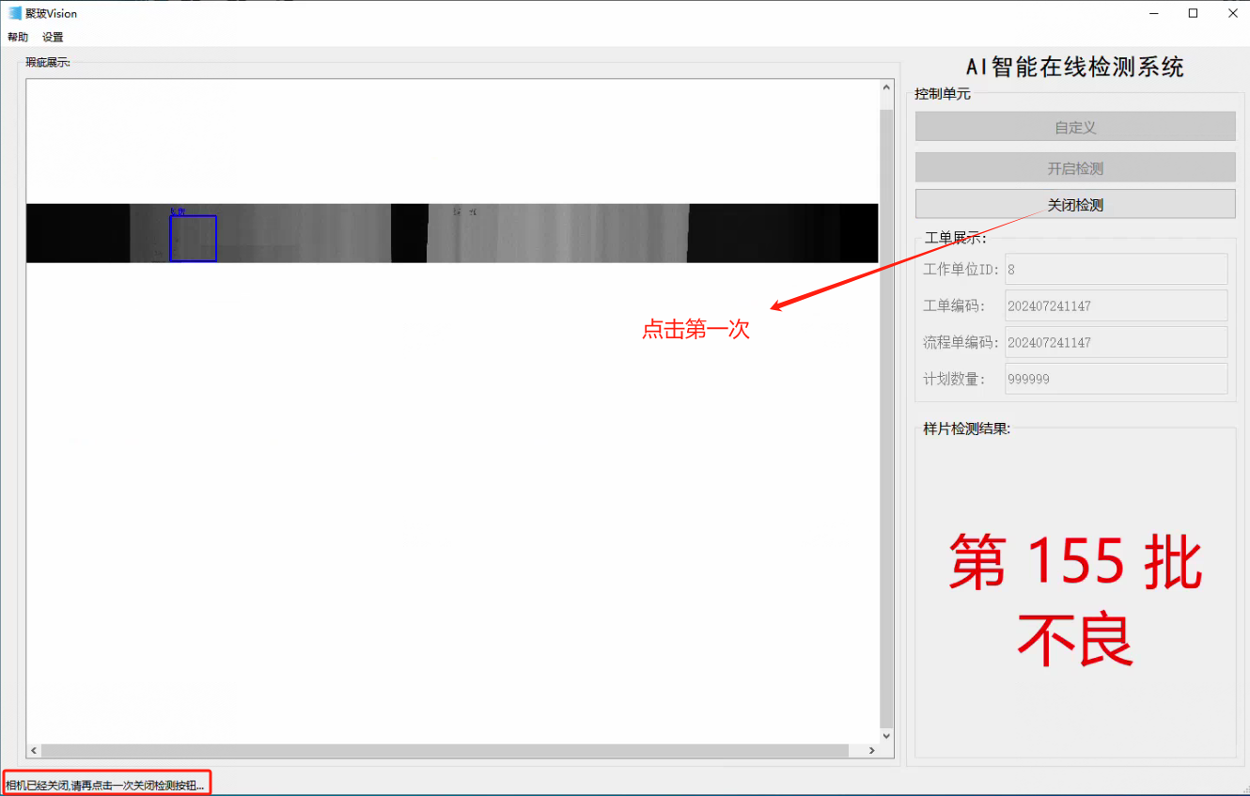
    - 此时再进行第二次点击”关闭检测按键”，点击后如果显示为下图效果则已经成功关闭检测。
